ATIVIDADES PARA SEREM REALIZADAS NO PERÍODO DE 06 À 12/04
CONTEÚDO: PÁSCOA
PRE 2
PROFESSORA ADRIANA
ALUNO:.................................................................................. DATA:.............................

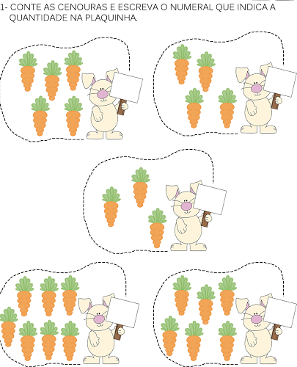

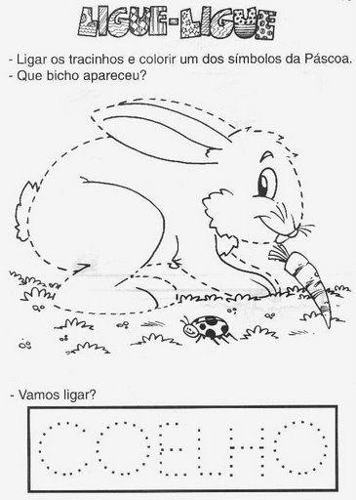
PRÉ 2
PROFESSORA ADRIANA
ALUNO: ............................................................ DATA:................................

PRÉ 2
PROFESSORA ADRIANA
ALUNO:...................................................................... DATA:................................................
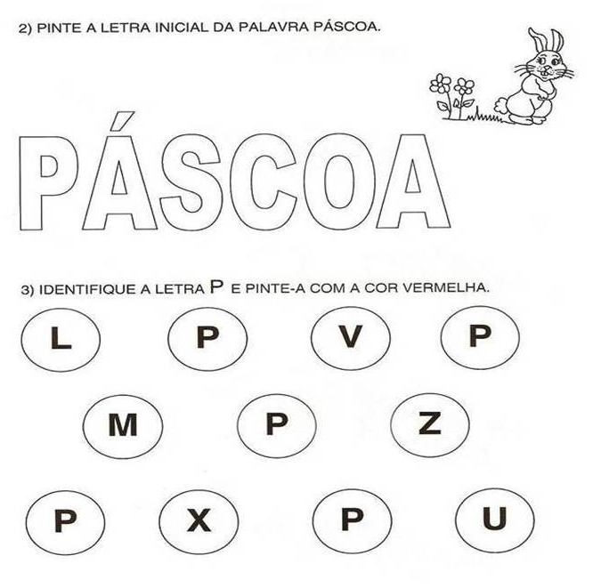

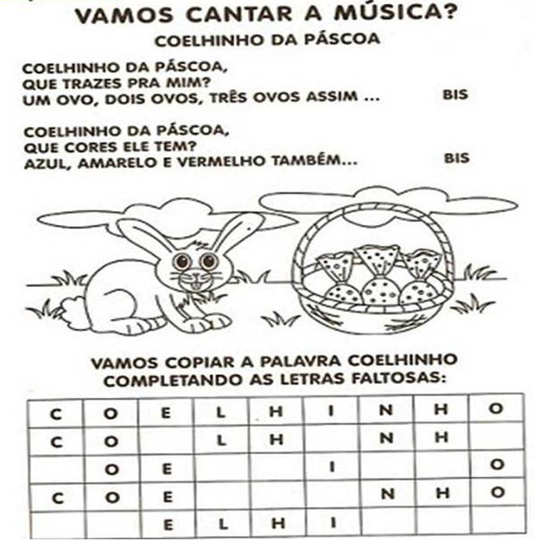
PRÉ 2
PROFESSORA ADRIANA
ALUNO.................................................................... DATA.................................................

E PARA FINALIZAR NOSSA SEMANA DA PÁSCOA QUE TAL FAZER UMA MASSINHA DE MODELAR???

VAMOS PRECISAR DE UMA XÍCARA PARA MEDIDA, UMA COLHER E UMA BACIA
RECEITA:
2 XÍCARAS DE FARINHA DE TRIGO
MEIA XÍCARA DE SAL
1 COLHER DE AZEITE
1 PACOTINHO DE SUCO (USEI MORANDO DA TRIK)

MEXER ATÉ DAR PONTO, DEPOIS É SÓ BRINCAR MUITO !!!!

